 นิววิวทัวร์ ใบอนุญาตฯ 51/00474
2/2 อาคารสุนทร ถนนแฮปปี้แลนด์ แขวงคลองจั่น เขตบางกะปิ กรุงเทพฯ 10240.
โทร. 02-733-3996, 02-733-0683, 085-515-4949 โทรสาร. 02-733-3099
E-mail: info@newviewtour.com Website: www.NewViewTour.com

SGAJ2-3BKK ทัวร์สิงคโปร์ครบสูตร-เมอร์ไลอ้อน-มาริน่า เบย์ แซนด์-ล่องเรือ-ยูนิเวอร์แซล สตูดิโอ 3 วัน (8M)

กำหนดการเดินทาง ลูกค้าจัดกรุ๊ปส่วนตัว สามารถกำหนดวันที่เดินทางเองได้
ราคา กรุณาติดต่อเจ้าหน้าที่

ทัวร์วันที่ 1)  กรุงเทพฯ – สิงคโปร์ – เจ้าแม่กวนอิม - มาริน่า เบย์ แซนด์ - ล่องเรือ
09.00 น.  คณะพร้อมกันที่สนามบินสุวรรณภูมิ ชั้น 4สายการบินเมียนมาร์ แอร์เวย์ (8M) โดยมีเจ้าหน้าที่ของบริษัทฯคอยต้อนรับและอำนวยความสะดวกในการเช็คเอกสารและสัมภาระ
11.45 น.  นำท่านเดินทางสู่ ประเทศสิงคโปร์ โดย สายการบินเมียนมาร์ แอร์เวย์ เที่ยวบินที่ 8M335(บริการอาหารกลางวันบนเครื่อง)
15.00 น. เดินทางถึง สนามบินชางกีประเทศสิงคโปร์ ผ่านพิธีการตรวจคนเข้าเมือง จากนั้นนำท่านเดินทางเข้าสู่ตัวเมืองสิงคโปร์ที่มีการจัดผังเมืองอย่างเป็นระเบียบเรียบร้อยและสะอาดสะอ้านจนหลายๆท่านต้องทึ่งจากนั้นนำท่านเที่ยวชม วัดเจ้าแม่กวนอิม ให้ท่านได้สักการะองค์เจ้าแม่กวนอิมพันมือ และใกล้กันก็เป็น วัดแขก ซึ่งมีศิลปกรรม การตกแต่งที่สวยงาม มีเวลาให้ท่านได้ถ่ายรูปและเยี่ยมชมด้านใน จากนั้นนำท่านพบกับเมกกะโปรเจกต์ มาริน่า เบย์ แซนด์ ล่าสุดที่รัฐบาลสิงคโปร์ได้พัฒนาร่วมกับ ลาสเวกัสแซนด์ ดอร์เปอร์เรชั่น เพื่อเนรมิตอ่าวมาริน่า ให้เป็นแหล่งท่องเที่ยว
ใหม่..โดยเอาโรงแรม ที่มีห้องพักสุดหรู กว่า 2,560 ห้อง, คาสิโนที่ใหญ่เป็นอันดับ สองของโลก สามารถจุคนได้ราว 15,000 คน มีโต๊ะเกมส์ต่างๆ 500 โต๊ะ ตู้ สล็อต 1,500 ตู้ ห้างสรรพสินค้าที่รวมแบรนด์จากทั่วโลก โรงละคร และศูนย์การประชุมมาไว้ด้วยกันภายใต้อาคารที่มีลักษณะคล้ายกองไพ่ 3 กอง และมีเรือขนาดใหญ่วางซ้อนด้านบนอีกชั้นหนึ่ง.หรือ ท่านอยากชมวิวรอบๆ อ่าวมาริน่า... ท่านสามารถขึ้นมาชมวิวที่ สวนลอยฟ้า ชั้น 57 (SKY PARK) / (SKY PARK ไม่รวมค่าเข้าชม ท่านละ 20 SGD. / ไม่สามารถชมโซนสระว่ายน้ำได้)

ค่ำ  รับประทานอาหารค่ำ ณ ภัตตาคาร (1) (BOONGTONG KEE)
จากนั้นนำท่าน ล่องเรือชมแม่น้ำสิงค์โปร์ ยามค่ำคืน ระหว่างทาท่านจะสัมผัสกับบรรยากาศสบายๆสุด
คลาสสิคพร้อมชมบ้านเรือนและย่านท่องเที่ยวยามราตรีที่สวยงามและสุดคึกคัก
จากนั้นนำท่านเข้าสู่ที่พัก FURAMA CITY CENTER HOTEL หรือเทียบเท่า ระดับ 4 ดาว

ทัวร์วันที่ 2)  วัดพระเขี้ยวแก้ว - Duty Free - ยูนิเวอร์ แซล สตูดิโอ – ช้อปปิ้งถนนออร์ชาร์ด
07.00 น.  รับประทานอาหารเช้า ณ ห้องอาหารของโรงแรม (2)
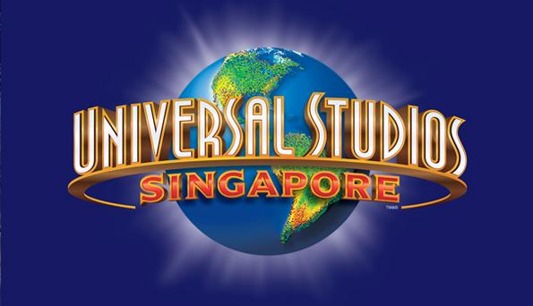
นำท่านเดินทางสู่ย่านไชน่าทาวน์เพื่อสักการะวัดพระเขี้ยวแก้วในวัดซึ่งสร้างตามแบบสถาปัตยกรรมสมัยราชวงศ์ถัง ศิลปะแบบบุโรพุทโธ จากนั้นอิสระเวลาให้ท่านได้ช้อปปิ้งที่ ย่านไชน่า ทาวน์ ให้ท่านได้สัมผัสกลิ่นอาย วิธีชีวิตความเป็นอยู่ของคนจีนในประเทศสิงคโปร์ ให้ท่านได้เห็นโรงน้ำชา แหล่งพบปะสรรสร้างของคนจีน และตลาดสด ที่ท่านจะสามารถเลือกซื้อ ผลไม้ไม่ว่าจะเป็นเชอร์รี่ลูกหวานฉ่ำ หรือ สตอเบอร์รี่หวานหอมถูกใจ ( แล้วแต่ฤดูกาล ) และยังสามารถหาของฝาก ของที่ระลึกได้ที่นี้อีกด้วย ( ประมาณ 30 นาที ) หลัง จากนั้นนำท่านแวะที่ Duty Free เพื่อเลือกซื้อน้ำหอมและของที่ระลึก
หลังจากนั้นนำท่านเดินทางสู่โลกเหนือจินตนาการไปยังดินแดนมหาสนุกของเกาะเซ็นโตซ่า อาณาจักรความบันเทิงระดับโลก ให้ท่านได้พบกับการแสดงสุดตระการตา และความสุข สนุกไม่รู้จบในที่เดียว ที่ๆคุณ และครอบครัว จะได้พบ และสัมผัสกับประสบการณ์ใหม่ !!!! ที่โลกยังต้องตะลึง !!!!
เปิดฉากความสนุกกับ ยูนิเวอร์แซล สตูดิโอ !!! ที่แรกและที่เดียวในภูมิภาคเอเชียตะวันออกเฉียงใต้ กับเครื่องเล่น 24 ชนิด โดย 18 ชนิด เป็นเครื่องเล่นที่ออกแบบใหม่หรือดัดแปลงเพื่อที่นี่โดยเฉพาะ!!! แบ่งออกเป็น 7 โซน ได้แก่ เมืองไซไฟ ที่สุดของรถไฟเหาะรางคู่ ทั้งหวาดเสียวและสูงที่สุดในโลก ด้วยระดับความสูง 42.5 เมตร โดยจำลอง จากซีรี่ย์ชื่อดัง แบทเทิลสตาร์ กาแล็กติกา ซึ่งผู้เล่นสามารถเลือกได้ว่าจะเป็นฝ่ายมนุษย์หรือฝ่ายวายร้ายไซลอน ก่อนลงมือฟาดฟันบนอากาศอย่างหวาดเสียวของแต่ละฝ่าย โซนอียิปต์โบราณ พบกับเครื่องเล่นเขย่าขวัญที่มีความเร็วสูง และความน่ากลัวของเหล่าวิญญาณมัมมี่จะคืบคลานในท่ามกลางความมืด มาทำให้คุณขนลุกซู้! โดยไม่รู้ตัว โซนเดอะลอส์ตเวิลด์ หรือดินแดนจุลสิคปาร์คที่พาย้อนอดีตกลับไปสู่ยุคดึกดำบรรพ์ หากใครล่วงล้ำเข้าเขตหวงห้าม ไดโนเสาร์จะโผล่มาหาคุณทันที เท่านั้นยังไม่พอ คุณยังได้พบกับการแสดงโชว์ผาดโผนเสี่ยงตายของเหล่าสตันท์ได้ที่ วอเตอร์เวิลด์ !! โซนมาดากัสการ์ สนุกแบบชิว ชิว ด้วยการล่องเรือชมธรรมชาติไปพบกับ 4 นักแสดงนำจากภาพยนตร์การ์ตูนเรื่อง มาดากัสการ์ อาทิเช่น อเล็กซ์ , มาร์ตี้, เมลแมน และ กลอเลีย ที่คอยต้อนรับคุณ เข้าสู่ป่าทึบแห่งนี้ โซนนิวยอร์ก สัมผัสเมืองจำลองนิวยอร์ก เมืองที่ใหญ่และเจริญที่สุดในอเมริกา และตื่นตาไปกับบรรยากาศแห่งการสร้างภาพยนตร์ การแสดงสเชี่ยลเอ็ฟเฟ็ค ในการแสดงโชว์ชุดพิเศษ ไลท์! คาเมร่าแอคชั่นสร้างโดย สตีเว่น สปีลเบิร์ก โซนฮอลลีวู้ด พบกับ โรงละครสไตล์บรอดเวย์ และการต้อนรับจากเหล่าเซเลบริตี้ที่จะมายืนปรากฏตัวบนท้องถนนแห่งนี้ โซนฟาร์ ฟาร์ อเวย์ ครั้งแรกของโลก !! กับ ปราสาท ฟาร์ ฟาร์ อเวย์ พร้อมทั้งชม ภาพยนตร์ 3 มิติ เรื่อง เชร็ค ซึ่งคุณไม่เคยได้สัมผัสมาก่อน นอกจากที่นี้เท่านั้น นอกจากนี้ยังมีมุม ลดความหฤหรรษ์มาที่กิจกรรมเบา ๆ เอาใจนักกิน-ดื่ม-ช้อป กับร้านอาหาร บาร์ คลับ ที่รอเสิร์ฟอาหารและเครื่องดื่มจากทั่วทุกมุมโลก รวมถึงร้านช้อปปิ้ง ร้านแบรนด์เนม และคอนเซ็ปต์สโตร์ บนเส้นทาง เฟสทีฟวอล์ค ถนนสายที่โดดเด่นที่สุดของรีสอร์ท เวิลด์ เซ็นโตซ่า อิสระในการเที่ยวชมด้านนอกของยูนิเวอร์แซล เพียงก้าวเข้าสู่บันไดเลื่อน แชมเบอร์ ออฟ เทรดเชอร์ ก็จะได้พบความงดงามแบบดิจิตอลพาโนรามาจากประติมากรรมละลานตาพบกันกับเดอะซีเคร็ดการ์เดนท์ สวนสาธารณะที่รายล้อมไปด้วยกำแพงน้ำให้คุณได้เพลิดเพลินกับการเยี่ยมชมคาสิโนแห่งแรกของประเทศสิงคโปร์ !!
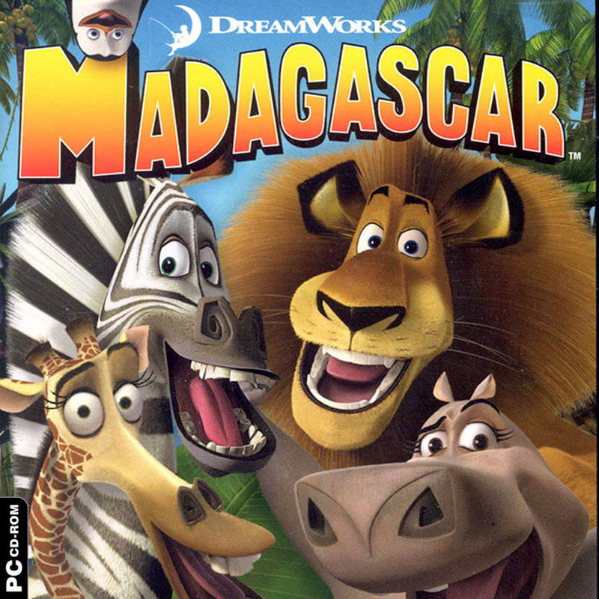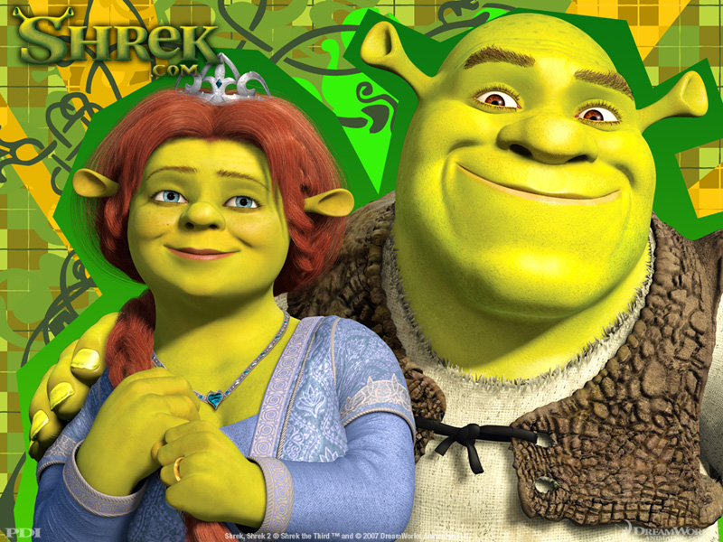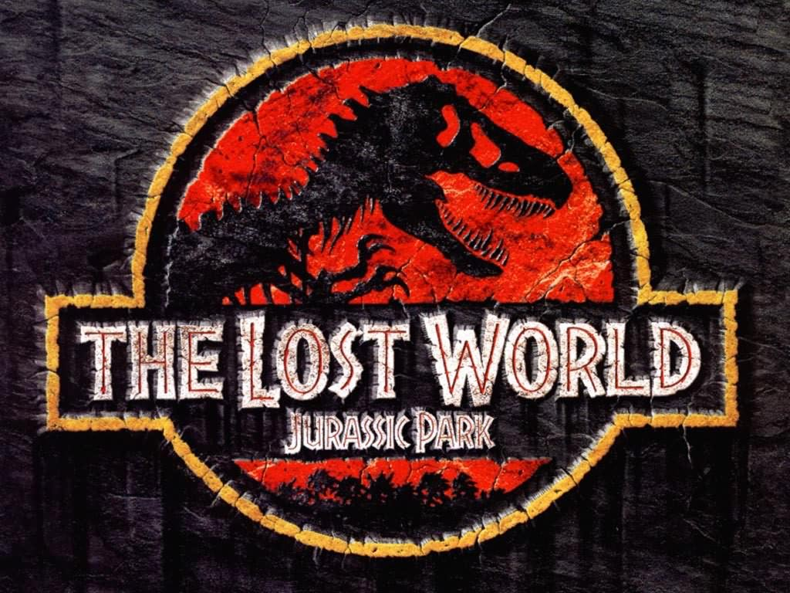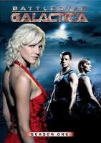
(อิสระอาหารกลางวันเพื่อความสะดวกในการท่องเที่ยว)
ค่ำ  รับประทานอาหารค่ำ ณ ภัตตาคาร (3)
ได้เวลาอันสมควร คณะพร้อมกัน ณ จุดนัดหมาย นำท่านเดินทางสู่ภัตตาคาร
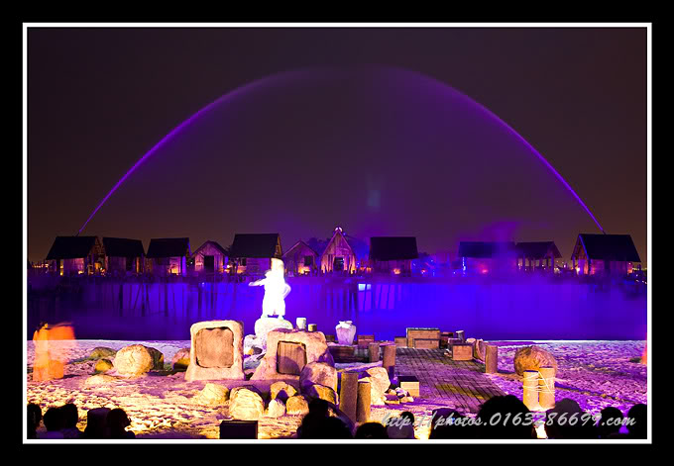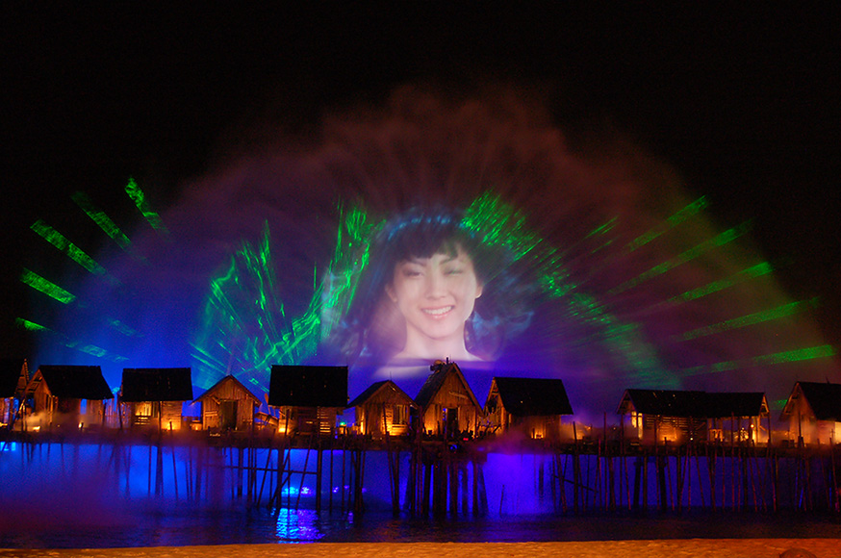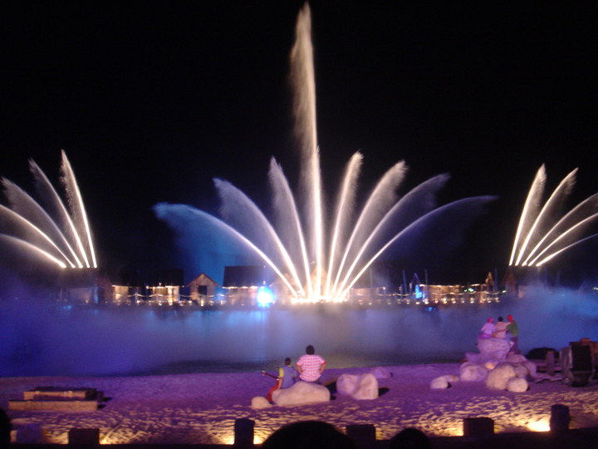
จากนั้นนำท่านเข้าสู่ที่พัก FURAMA CITY CENTER HOTEL หรือเทียบเท่า ระดับ 4 ดาว

ทัวร์วันที่ 3)  เมอร์ไลอ้อน – ช้อปปิ้งถนนออร์ชาร์ด - กรุงเทพ

เช้า  รับประทานอาหารเช้า ณ ห้องอาหารของโรงแรม (4)
หลังจากนั้นนำท่านเดินทางสู่ นำท่านเที่ยวชม ถนนอลิซาเบธวอล์คซึ่งเป็นจุดชมวิวริมแม่น้ำสิงคโปร์ท่านสามารถถ่ายรูปคู่กับ เมอร์ไลอ้อน สัญลักษณ์ของประเทศสิงคโปร์โดยรูปปั้นครึ่งสิงโตครึ่งปลานี้หันหน้าออกทางอ่าวมาริน่ามีทัศนียภาพที่สายงามโดยมีฉากด้านหลังเป็น โรงละครเอสเพลนนาท ซึ่งโดดเด่นด้วยสถาปัตยกรรมการสร้างคล้ายหนามทุเรียน และท่านยังสามารถมองเห็นวิว Singapore Flyer และ Marina Bay Sand ในฝั่งตรงข้าม
จากนั้นให้ท่านได้ช้อปปิ้งอิสระตามอัธยาศัย ตามห้างสรรพสินค้าชั้นนำที่ ถนนออร์ชาร์ด สวรรค์แห่งนักช้อปอาทิเช่นห้าง TAKASHIMAYA, ISETAN, TANG และอื่น ๆ อีกมากมาย หรืออาจเลือกซื้อสินค้า อิเล็กทรอนิกส์ กล้องถ่ายรูป กล้องวีดีโอ เครื่องเสียง ที่ย่าน SIM LIM SQUARE
( อิสระอาหารกลางวันเพื่อความสะดวกในการช้อปปิ้ง )
16.15 น. ออกเดินทางสู่สุวรรณภูมิ โดยสายการบินสายการบินเมียนมาร์ แอร์เวย์ เที่ยวบินที่ 8M336
( บริการเสริฟ์อาหารค่ำ และ เครื่องดื่ม บนเครื่อง )
17.30 น. เดินทางกลับถึงสนามบินสุวรรณภูมิโดยสวัสดิภาพ พร้อมความประทับใจ

****************************************
อัตราค่าบริการ
ผู้ใหญ่พักห้องคู่ ท่านละ - บาท
เด็กอายุต่ำกว่า 12 ปี มีเตียง ท่านละ - บาท (พักกับผู้ใหญ่ 2 ท่าน)
เด็กอายุต่ำกว่า 12 ปี ไม่มีเตียง ท่านละ - บาท (พักกับผู้ใหญ่ 2 ท่าน)
พักเดี่ยว จ่ายเพิ่ม ท่านล่ะ - บาท

อัตรานี้รวม
- ค่าตั๋วเครื่องบินไป กลับ โดยสายการบิน เมียนม่าร์แอร์เวย์ พร้อมค่าภาษีสนามบินทุกแห่ง
- ค่ารถปรับอากาศรับ ส่ง ตามที่ระบุในรายการ
- โรงแรมที่พัก 2 คืน
- ค่าบัตรเข้าชมสถานที่ต่าง ๆ ตามที่ระบุไว้ในรายการ
- ค่าอาหารตามที่ระบุในรายการ
- ค่ามัคคุเทศก์นำเที่ยว
- ประกันอุบัติเหตุระหว่างการเดินทางวงเงิน 1,000,000 บาท ตามเงื่อนไขของประกันที่บริษัทได้ทำไว้
- ค่าสัมภาระสำหรับโหลดใต้ท้องเครื่อง น้ำหนักไม่เกิน 15 ก.ก. ต่อ ท่าน/ท่านละ 1 ใบ

อัตรานี้ไม่รวม
- ค่าภาษีมูลค่าเพิ่ม ค่าภาษีหัก ณ ที่จ่าย (หากต้องการ) / ค่าใช้จ่ายส่วนตัวอื่น ๆ เช่น ค่าซักรีด ค่าโทรศัพท์ ฯลฯ
- ค่าทิปมัคคุเทศก์ท้องถิ่นและคนขับรถ ( 10 เหรียญสิงคโปร์ดอลล่าห์ / PAX / TIP)
- ไม่แจกกระเป๋าเดินทาง (เนื่องจากเป็นโปรแกรมราคาโปรโมชั่น)

การสำรองที่นั่ง
- กรุณามัดจำ 8,000 บาท / ท่าน หลังจากการจองภายใน 3 วัน
- พร้อมแจ้งชื่อเป็นภาษาอังกฤษของทุกท่านที่ต้องการเดินทาง ตรงตามหน้าหนังสือเดินทางเท่านั้น
หรือ ส่งสำเนาหน้าหนังสือเดินทาง ที่มีอายุการใช้งานเหลือไม่ต่ำกว่า 6 เดือน
- สำหรับค่าทัวร์ส่วนที่เหลือ ชำระ ก่อนการเดินทางอย่างน้อย 15 วัน

หมายเลขบัญชี
ชื่อบัญชี “บริษัท อุบลพัฒนา จำกัด”
ธนาคารกรุงเทพ สาขาเอ็นมาร์ค บัญชีออมทรัพย์ เลขที่บัญชี 928-0-20121-2
หมายเหตุ เมื่อโอนเงินเข้าบัญชีเรียบร้อยแล้ว กรุณาเขียนชื่อ เบอร์โทรศัพท์ โปรแกรมทัวร์ พร้อมแฟ็กซ์สลิปการโอนเงินเข้ามาที่
Fax. 02-733-3099

การยกเลิกและการเปลี่ยนแปลง
- ยกเลิก ก่อน การเดินทาง 30 วัน คืนค่าทัวร์ทั้งหมด
- ยกเลิก ก่อน การเดินทาง 15 วัน ทางบริษัทฯ ขอสงวนสิทธิ์ในการคืน เงินมัดจำ ทั้งหมดในทุกกรณี
- ยกเลิก ก่อน การเดินทาง 10 วัน เก็บค่าใช้จ่าย 80% ของราคาทัวร์ในทุกกรณี
- ยกเลิก ก่อน การเดินทาง 07 วัน เก็บค่าใช้จ่ายทั้งหมด 100 % ของราคาทัวร์ในทุกกรณี
หมายเหตุ บริษัทฯสงวนสิทธิ์ในการเปลี่ยนแปลงรายการท่องเที่ยวได้ตามความเหมาะสม
บริษัทไม่สามารถรับผิดชอบค่าเสียหายกรณีเกิดเหตุจำเป็นหรือเหตุสุดวิสัย อันเนื่องจากภัยธรรมชาติ การล่าช้า หรือยกเลิกของสายการบิน การนัดหยุดงาน ปัญหาการเมือง การจลาจล การปฏิเสธการเข้าเมือง ฯลฯ ราคาทัวร์เป็นแบบเหมาจ่ายหากท่านยกเลิกรายการใด ทางบริษัทขอสงวนสิทธิ์ที่จะไม่คืนเงินในส่วนที่ขาดหายไป *** อัตราค่าบริการนี้สำหรับคณะเดินทางอย่างต่ำ 20 ท่าน ในกรณีที่คณะเดินทางน้อยกว่าที่กำหนดจะไม่มีมัคคุเทศก์นำเที่ยวจากเมืองไทย แต่จะมีมัคคุเทศก์ที่สิงคโปร์รอรับท่าน (พูดภาษาไทย) *****
ตั๋วกรุ๊ปเมื่อออกแล้ว ไม่สามารถรีฟันด์ได้ ไม่สามารถเปลี่ยนวันเดินทางได้ อันเนื่องจากเงื่อนไขของสายการบิน
และต้องเดินทางไป – กลับ พร้อมกรุ๊ปเท่านั้น

